Всероссийский конкурс Юных исследователей окружающей среды
имени Б. В. Всесвятского

Экологическое состояние г. Новый Уренгой: оценка загрязнения снежного покрова, почв с полигонов и решение проблемы утилизации снега.
Исследовательская работа
Номинация «Экологический мониторинг»

Автор: ученица 11 «Б» класса
Пашалы Раиса
Руководитель: учитель биологии
Волченкова Елизавета Ивановна

2025

Оглавление
Введение 3
Глава 1. Теоретическая часть 5
1.1 Химический состав снега 5
1.2 Причины загрязнения снега 6
1.3 Биоиндикация как метод оценки состояния окружающей среды 7
1.4 Основные проблемы утилизации снега 8
1.5 Обобщение результатов теоретической части 9
Глава 2. Практическая часть 10
2.1 Изучение внешнего состояния снежного покрова 10
2.2 Определение органолептических показателей талой воды 10
2.3 Выявление химических загрязнителей в снеге 11
2.4 Проращивание семян фасоли в талой воде 12
2.5 Отбор проб почвы с полигонов 13
2.6 Химический анализ проб почвы 13
2.7. Проращивание семян кипрея узколистного в почве 14
2.8 Способ решения проблемы утилизации снега 15
Заключение 16
Список использованных источников информации 18
ПРИЛОЖЕНИЯ 20
Приложение 1 20
Приложение 2 21
Приложение 3 23
Приложение 4 24
Приложение 4 25
Приложение 5 26
Приложение 5 27
Приложение 6 28
Приложение 7 30
Приложение 8 34
Приложение 9 35

Введение
Актуальность
Город Новый Уренгой является промышленным центром, где присутствуют несколько крупных нефтегазовых предприятий. Так, множество заводов, фабрик и других производственных сооружений регулярно выбрасывают в атмосферу токсичные вещества, загрязняя воздух и засоряя водоёмы, уничтожая живых существ или делая их существование невыносимым. И это отражается не только локально в месте выброса отходов, но и на всей нашей планете.
Снежный покров имеет свойство накаливать в своём составе многие вещества, поступающие в атмосферу, в том числе и токсичные. Именно поэтому его можно использовать в качестве удобного индикатора окружающей среды нашего города. Использование метода биоиндикации позволяет оценить уровень загрязнения окружающей среды различными веществами, такими как тяжёлые металлы, нефтепродукты и другие химические вещества. Это может быть особенно важно для выявления потенциальных рисков для здоровья людей и состояния экосистемы.
Для Нового Уренгоя характерно большое количество снегопадов, которые ведут к изменению климата. В связи с этим, правильное управление растаявшим снегом имеет особую значимость для защиты окружающей среды и предотвращения негативных последствий для экосистемы.
Данное исследование позволит получить полезные результаты о состоянии окружающей среды в городе Новый Уренгой и принять необходимые меры, направленные на улучшение экологической ситуации.
Предмет исследования: Оценка состояния окружающей среды г. Новый Уренгой
Объекты исследования: Снежный покров и почва на полигонах г. Новый Уренгой.
Цель: оценить состояние окружающей среды г. Новый Уренгой и предложить способ решения проблемы утилизации снега, основанный на принципе очищения загрязненной снеговой воды, попадающей в грунт.
Задачи:
1. Изучить химический состав снежного покрова в городе и почв на полигонах утилизации снега.
2. Выделить основные источники загрязнения снежного покрова.
3. Провести исследование степени загрязнения снежного покрова на разных районах территории города путем физического, химического и биологического эксперимента.
4. Исследовать степень загрязнения почв на закрытых и открытых полигонах утилизации снега и сравнить данные с контрольным участком
5. Сравнить полученные результаты и сформулировать выводы об экологическом состоянии снежного покрова.
6. Предложить способ решения проблемы утилизации снега, основанный на принципе очищения загрязненной снеговой воды, попадающей в грунт.
Гипотеза: Состав снежного покрова в городе Новый Уренгой является индикатором степени загрязненности окружающей среды, а анализ химического состава снега и почвы на полигонах утилизации снега может помочь в выявлении основных источников загрязнения и предложении мер по утилизации и очищению загрязнённой снеговой воды.
Методы исследования:
- Теоретический (изучение и анализ литературы, постановка целей и задач).
- Экспериментальный (постановка опытов, проведение химического анализа и биотестирования проб снега)
- Эмпирический (наблюдения, описания и объяснения результатов исследований).

Глава 1. Теоретическая часть

1.1 Химический состав снега
Снег образуется в атмосфере при замерзании воды. В его составе содержатся различные примеси, которые могут возникать как естественным, так и искусственным путём. Основными химическими элементами, входящими в состав снега являются кислород, водород, углерод, азот и сера. Однако, снег также может содержать следующие примеси:
-взвешенные аэрозольные частицы, такие как пыль или дым;
-соли и минералы;
-продукты сгорания от автомобильных выбросов и промышленных процессов;
-радиоактивные вещества, такие как радон или ядерные реактивы;
-микроорганизмы и их отходы.
Химический состав снега оказывает влияние на здоровье человека. В этом составе можно обнаружить соединения азота и серы, а также такие вещества, как железо, ртуть и хром [1]. Отрицательные последствия от проникновения этих компонентов в организм существуют и весьма серьезны:
1) Аммиак, который является одним из соединений азота, может вызывать раздражение кожи и слизистых оболочек. При продолжительном нанесении наружно (например, при использовании талой воды для мытья головы) он способен вызвать облысение. При длительном внутреннем употреблении также существует риск ожогов слизистой рта и пищевода, а также отравления острым характером.
2) Диоксид серы SO2, смешиваясь с водой, превращается в серную кислоту, которая способна разъедать ткани организма, с которыми соприкасается.
3) Ртуть может вызвать острые пищевые отравления, нарушения вегетососудистой системы, психические расстройства, выпадение зубов, заболевания почек и суставов. В некоторых случаях возможен даже летальный исход.
4) Хром является токсичным для всех органов и тканей, включая печень, почки, пищеварительный тракт и кожу.[1].
Необходимо отметить, что химический состав снега может значительно отличаться в различных регионах и в зависимости от времени года. В городских условиях содержание химических веществ в снеге может быть выше из-за выбросов автомобилей и промышленных загрязнений.

1.2 Причины загрязнения снега
Город является локальным центром интенсивного загрязнения атмосферы и земной поверхности. Кроме автомобильных выбросов, влияние на снежный покров могут оказывать и другие источники загрязнений, например, промышленные предприятия или выбросы от сжигания мусора. Однако, автомобильный транспорт считается основным источником загрязнений в городах [2].
Загрязнения снега в городах приводят к изменению его цвета, структуры и свойств. Снег становится темнее и серее из-за наличия в нем пылевидных и аэрозольных частиц. Это приводит к ускоренному таянию снега, так как темные поверхности городских загрязнений поглощают больше солнечной энергии и нагреваются сильнее. Также загрязнения снега могут привести к вымыванию из него вредных веществ, которые могут попасть в грунт и водные ресурсы.
Кроме непосредственного загрязнения, города также влияют на снежный покров через изменение микроклимата. Из-за наличия большого количества зданий, асфальтированных дорог, бетонных и асфальтовых площадей, города создают "городской остров тепла". Это означает, что в городе температура поверхности и воздуха может быть значительно выше, чем в пригородных и сельских районах. В результате этого снег в городах может быстрее таять и переходить в воду или выпариваться, а также перераспределяться из-за ветра.
Следует отметить, что выбросы из труб заводов и фабрик также являются одним из основных источников загрязнения осадков, так как они могут содержать различные вредные вещества, такие как сера и тяжелые металлы. Эти вещества могут окисляться и соединяться с осадками, которые падают на землю в виде дождя, снега или града. В результате они становятся неотъемлемой частью осадков.
Не все вредные вещества, однако, взаимодействуют с осадками в воздухе. Некоторые из них могут осесть на снежное покрывало позже. Когда происходит снегопад или град, эти вещества прилипают к снежным хлопьям или льдинкам и остаются на поверхности снега при его накоплении. По мере таяния снега или во время дождей, эти вещества могут попадать в почву и водные источники, вызывая загрязнение окружающей среды и водных ресурсов.

1.3 Биоиндикация как метод оценки состояния окружающей среды
Существует огромное количество методов оценки экологического состояния окружающей среды, одним из которых является метод биоиндикации. В последнее время наблюдение за изменениями окружающей среды, вызванными деятельностью человека, стало особенно актуальным. Экологический мониторинг представляет собой систему наблюдений и прогнозов, позволяющих отслеживать состояние окружающей среды. В этом контексте все чаще применяется эффективный и относительно недорогой метод мониторинга, который известен как биоиндикация – использование живых организмов для оценки состояния окружающей среды [3].
Загрязнение окружающей среды оказывает негативное воздействие на внешний вид растений. Вредные вещества приводят к увеличению количества устьиц, толщины кутикулы, густоты опушения и оседания листвы. Некоторые растения оказываются особенно чувствительными к характеру и уровню загрязнения атмосферы, именно поэтому они становятся живыми индикаторами состояния окружающей среды. В настоящее время разработана концепция комплексного экологического мониторинга, в которую входит и биологический мониторинг. Растения-индикаторы могут использоваться для выявления отдельных загрязнителей воздуха, а также для оценки общего качества природной среды. Для проведения биоиндикации необходимо выбрать подходящие организмы-индикаторы, обладающие определенными свойствами. В своём исследовании мы использовали фасоль обыкновенную из-за особых свойств, которыми она обладает. В научной литературе фасоль распознана как беспрецедентный биоиндикатор тяжелых металлов, благодаря своей невероятно высокой чувствительности к повышенному содержанию этих вредных веществ в почве. Тяжелые металлы, такие как свинец или цинк, могут блокировать поглощение питательных веществ растением, а также вызывать повреждение клеточных мембран, что способствует замедлению роста растения и уменьшению размера листьев, цветков, плодов. Этим и обусловлен наш выбор данного растения для использования в проведении лабораторных экспериментов. Перед тем, как приступить к опыту, мы изучили несколько примеров использования фасоли обыкновенной в оценке состояния наземно-воздушной среды [4], [5], [6]. Сравнивая результаты исследований между собой, мы делаем общий вывод, что загрязнение окружающей среды имеет серьезное отрицательное воздействие на растения, ведь высокая концентрация токсичных веществ в почве становится смертельной для них и их семян.

1.4 Основные проблемы утилизации снега
Эффективное решение проблемы снегоудаления и очистки загрязненного снега в городах является стратегически важной задачей для улучшения качества окружающей среды в урбанизированных экосистемах и обеспечения безопасности населения от негативного влияния накапливающихся загрязнений.
Проблема снегоудаления в Новом Уренгое активно решается в течение нескольких лет, так как город стремительно развивается, благоустроивается и расширяет сеть автодорог. Количество вывозимого снега с улиц постоянно возрастает. Большинство временных снежных накопителей находятся на территории города или в зонах охраны водных ресурсов. В некоторых случаях происходит их сортировка и обваловка, но отсутствуют реальные технологии для очистки талых вод.
С увеличением промышленных выбросов растет содержание канцерогенных веществ в окружающей среде. Каждую зиму для противостояния гололедице на дорогах и тротуарах города используется огромное количество песчано-солевой смеси. Эти загрязнения негативно влияют на водные экосистемы, делая их опасными для человека. В связи с этим, решение проблемы снегоудаления и очистки загрязненного снега становится все более актуальным и требует разработки новых технологических решений и стратегий.
В период продолжительного зимнего снегопада, когда природа покрывается снежным покровом, незаметно для нас скапливается бытовой мусор, сажа, токсичные соединения и углеводороды. В то время как снег начинает таять, все эти опасные вещества проникают в природную среду, особенно в реки и подземные источники воды, загрязняя их и причиняя непоправимый вред экосистеме.

1.5 Обобщение результатов теоретической части
Снег, который попадает на улицы, загрязнен различными вредными веществами, включая бытовые отходы и химикаты, что представляет угрозу для окружающей среды.
При таянии снега токсины и загрязнители проникают в почву и водоемы, что может негативно сказаться на экосистемах и здоровье человека.
Накопление загрязнений, переполнение временных снежных накопителей, нехватка технологий для очистки талых вод и увеличение использования песчано-солевой смеси — всё это создает серьезные сложности в утилизации снега и требует комплексного подхода.
Необходимы строгие правила и технологии для безопасной утилизации снега, чтобы минимизировать его отрицательное влияние на окружающую среду и предотвратить загрязнение.
В рамках исследовательской работы мы будем оценивать состояние окружающей среды г. Новый Уренгой с помощью снежного покрова, используя метод биоиндикации и проводить химические эксперименты с пробами снега и почвы с целью определения загрязнителей, а также предлагать методы решения проблемы утилизации снега. В качестве биоиндикатора мы используем фасоль обыкновенную и кипрей узколистный.

Глава 2. Практическая часть

2.1 Изучение внешнего состояния снежного покрова
Для детального изучения снежного покрова мы определили четыре экспериментальные площадки, на которых провели наблюдения и собрали пробы снега. При выборе мест для этих площадок была учтена их близость к источникам загрязнения, таким как стройка и дорога. Точки забора снега отмечены на карте (Приложение 1, фото 1).
Каждая площадка была заложена с размером 1х1 метр для обеспечения надлежащей площади для наблюдений и взятия проб (приложение 1, фото 2). Такой размер позволяет получить достаточное количество снега для анализа и достоверных результатов эксперимента.
Площадка №1 – двор с детской площадкой в мкр. Тундровый д. 5
Площадка №2 – детский сад, ул. Южная 44
Площадка №3 – автобусная остановка «Гимназия», мкр. Советский
Площадка №4 – строй-площадка, мкр. Тундровый
Перед отбором образца снега проводился осмотр поверхности снежного покрова (приложение 2, таблица 1) и измерение его высоты (приложение 2, фото 1, фото 2). По данным, полученным в ходе визуального осмотра, пробы, взятые с площадки №3 и площадки №4 имеют в своем составе наибольшее количество взвешенных частиц.

2.2 Определение органолептических показателей талой воды
Для выполнения работы необходимо заранее сделать пробы снега на выбранных экспериментальных площадках. С каждого участка мы собрали по 3 литра снега, который был принесен в помещение и помечен этикетками для каждого образца. После того, как снег растаял, объем талой воды составил примерно 250 мл. Визуальный осмотр талой воды показал наличие взвешенных веществ во всех собранных пробах снега (приложение 3, фото 1, фото 2). Самой загрязненной оказалась проба №3, взятая с территории около автобусной остановки, в которой было обнаружено наибольшее количество осадка. Проба №1 (двор с детской площадкой) на первый взгляд кажется чистой, но при более детальном изучении в ней были обнаружены частицы угольной пыли. Проба №2 имеет небольшой осадок, который связан с попаданием в пробу частиц почвы и травы из самого нижнего слоя снега. Проба №4 (стройка) также содержит примеси сажи и угольной пыли.
Из всего этого делается вывод, что наиболее загрязненной является проба, образец снега которой был взят на территории, находящейся в непосредственной близости от дороги и транспорта, который является основным источником загрязнения. Результаты органолептического исследования отображены в таблице 2 (приложения 3).

2.3 Выявление химических загрязнителей в снеге
Автотранспорт является одним из основных загрязнителей окружающей среды, выбрасывающий в атмосферу различные химические соединения. Для обнаружения этих соединений были проведены качественные реакции в химической лаборатории на базе нашей школы (приложение 4, фото 1)
Обнаружение сульфат – ионов (SO₄²⁻). Для определения сульфатов использовался хлорид бария. В пробирку было внесено 10 мл пробы, 0,5 мл соляной кислоты и 2 мл 5-процентного раствора хлорида бария (Приложение 4, фото 2). По характеру выпавшего осадка можно было приблизительно определить концентрацию сульфат - ионов. Итоговым результатом было отсутствие сульфат-ионов во всех четырех образцах.
Обнаружение сульфит – ионов (SO₃²⁻). В пробирку было внесено 10 мл пробы, затем добавлено 3 мл слабого раствора перманганата калия. При наличии сульфит-иона, розовый цвет раствора исчезал. Результаты показали исчезновение окраски в пробе №4 и частичное обесцвечивание розовой окраски в пробе №3 (приложение 4, фото 3).
Обнаружение ионов свинца (Pb²⁺). Для обнаружения катионов свинца использовался сульфид натрия, 1 мл которого прилила к 10 мл пробы. Появившийся черный осадок укажет на содержание катионов свинца. В результате было обнаружено отсутствие ионов свинца во всех образцах.
Обнаружение ионов аммония (NH₄⁺). К 10 мл пробы был добавлен раствор щелочи, который мы подогрели. При наличии аммония появится запах аммиака. Результаты показали присутствие катионов аммония в пробе №3 и пробе №4.
Таким образом, самой богатой химическими загрязнителями является проба №4 (приложение 4, таблица 1).

2.4 Проращивание семян фасоли в талой воде
В ходе исследования была проведена оценка состояния талой воды с использованием фасоли в качестве индикаторного растения. Это растение проявляет повышенную чувствительность к загрязнению почвы, воды тяжелыми металлами и газообразными выбросами автотранспорта. Семена фасоли отличаются быстрым прорастанием, но при наличии загрязнителей их всхожесть уменьшается.
Для проведения исследования использовались 4 блюдца, которые были предварительно стерилизованы и подписаны. В каждое блюдце было помещено по 4 семени фасоли, помещенные в ватные диски, и затем в них было добавлено 2 столовые ложки талой воды (приложение 5, фото 1). В качестве сравнения был проведен аналогичный опыт с использованием фильтрованной воды. В течение 10 дней было произведено наблюдение за ростом растений.
По истечении 10 дней была проведена оценка всхожести семян, а также измерены длина зародышевого корешка и длина проростка в каждом образце (приложение 5, фото 2). Полученные данные были занесены в таблицу 3 (приложение 5). Анализируя данные из представленной таблицы, я пришла к выводу, что наиболее высокая всхожесть семян была замечена в пробах № 1 и №2. В этих пробах отсутствует загрязнение или оно минимально. С другой стороны, самая низкая всхожесть наблюдается в пробах № 3, расположенных на остановке, вблизи автодороги, а также в пробах № 4, взятых вблизи строй-площадки.
Если сопоставить наши экспериментальные результаты с результатами ранее приведенных экспериментов, то явно выделяется высокая степень загрязнения городской среды, которая оказывает значительное негативное влияние на рост и развитие не только растений, но и всего живого.

2.5 Отбор проб почвы с полигонов
Как мы выяснили ранее, загрязнение снега оказывает пагубное влияние на рост и развитие живых организмов. Во многих населённых пунктах процесс уборки и очистки снега оставляет желать лучшего. Часто снежные массы сбрасываются в соседние водоёмы или на неосвоенные земли в окрестностях города без предварительной обработки. Это приводит к серьёзным экологическим проблемам: растёт антропогенное влияние на водоёмы, происходит загрязнение подземных вод, засоление почвы и затруднение роста растительности [7]. Мы приняли решение провести исследование воздействия снежных полигонов на почвы прилегающей местности, основываясь на данных о химическом составе талых вод и анализе проб почвы, собранных непосредственно на этой территории. Были определены 4 площадки, на которых мы собрали почвенные образцы, в соответствие с ГОСТ Р 58595-2019 [8] (Приложение 6, фото 1). Точки забора почвы отмечены на карте (Приложение 6, фото 2-4).
Площадка №1 – Полигон 1
Площадка №2 – Полигон 2
Площадка №3 – Полигон 3
Площадка №4 – Полигон 4
С каждой площадки было собрано по пять образцов земли для более детального изучения почвы.

2.6 Химический анализ проб почвы
Для обнаружения токсичных соединений в составе почвы были проведены качественные реакции в химической лаборатории на базе нашей школы. С каждой площадки было собрано по пять образцов земли для достоверной точности результатов экспериментов.

Определение кислотности почвы [9]. Заранее приготовленный почвенный раствор наносится на индикаторную бумагу. В результате, все пробы образца №1 окрасили бумагу в розовый цвет, что свидетельствует о повышенной кислотности почвы. Пробы образцов №2 и №3 окрасили бумагу в светло-синий цвет, что характерно для слабощелочной среды. (Приложение 7, фото 1).
Определение карбонат-ионов [10]. Определение карбонат-ионов в почве проводится с использованием 10%-ного раствора соляной кислоты. Для этого небольшой образец почвы помещают в фарфоровую емкость и добавляют несколько капель кислоты с помощью пипетки. Если в почве присутствуют карбонаты, на её поверхности начинают появляться пузырьки углекислого газа. Интенсивность выделения этих пузырьков позволяет оценить степень содержания карбонатов в образце. Карбонат-ионы были обнаружены в образце №1 (Приложение 7, фото 2).
Определение сульфат – ионов и хлорид – ионов. Определение легкорастворимых солей в почве проводится с использованием водной вытяжки. Полученный раствор разделяют на две порции. В одну из них добавляют нитрат серебра, а в другую – хлорид бария. Если при введении нитрата серебра раствор светлеет и образуется белый творожистый осадок хлорида серебра, это свидетельствует о присутствии хлоридов в почве. В случае добавления хлорида бария помутнение раствора и образование мелких кристаллов сульфата бария указывают на наличие легкорастворимых сульфатов. В результате, во всех образцах были обнаружены хлорид-ионы (Приложение 7, фото 3) и ни в одном не были обнаружены сульфат-ионы.
Обнаружение ионов меди. Для обнаружения катионов меди к почвенному раствору добавляют жёлтую кровяную соль. Она дает с ионами меди красно-бурый комплекс: 2CuSO4 + K4[Fe (CN)6] = 2K2SO4 + Cu2[Fe (CN)6] ↓. Ионы меди были обнаружены в образцах №2 и №3 (Приложение 7, фото 4).
Таким образом, образцы №1-3 наиболее богаты токсичными соединениями (Приложение 7, таблица 1).
2.7. Проращивание семян кипрея узколистного в почве
В ходе исследования была проведена оценка почвы с использованием кипрея узколистного в качестве индикаторного растения. Это растение является индикатором деградации почвы, то есть показателем, который помогает оценить состояние почв и определить степень проявления деградационных процессов. Также кипрей усколистный относится к группе нитрофилов, то есть видов, связанных с наличием в почве химических элементов, таких как азот и фосфор.
С каждой точки было взято по пять образцов земли, в которые мы посадили семена кипрея (Приложение 8, фото 1). Семена поливались так, чтобы земля сохранялась влажной-ежедневно. Как было сказано по инструкции на упаковке семян, всходы появляются через 4-5 дней после посадки (Приложение 8, фото 2). Однако всхожесть семян наблюдалась лишь в образцах, взятых с полигона №1 на западной объездной (Приложение 8, фото 3), но спустя время и эти ростки погибли. В образцах полигонов №2-4 роста семян не наблюдалось. Эксперимент проводился дважды, однако результаты были аналогичными. Низкая всхожесть семян свидетельствует о деградации почвы и ее истощении.

2.8 Способ решения проблемы утилизации снега
Для решения проблемы влияния загрязнённого снега на окружающую среду необходимо серьезнее подойти к проблеме утилизации снега. Эффективная вывозка снега должна осуществляться своевременно, до того момента, как начинается процесс его таяния, чтобы предотвратить появление опасных очагов загрязнения. Хранение снега следует осуществлять на специально отведенных для этого участках, на полигонах. При выборе участков под полигоны необходимо соблюдать следующие условия: должно быть достаточное удаление от населенных пунктов, наличие глины и тяжелых суглинков в основании, а также необходимо, чтобы уровень грунтовых вод был выше 2 метров, исключая выходы грунтовых вод и ключей в пределах полигона. Эксплуатация таких полигонов позволит минимизировать негативное воздействие на окружающую среду.
На основе вышеизложенного, нами была предложена конструкция полигона для утилизации снега (Приложение 8, рисунок 1). В основе такого полигона лежит принцип очищения загрязненной снеговой воды, попадающей в грунт. Конструкция предлагаемого полигона включает в себя площадку с утрамбованным покрытием, углубленную в поверхность грунта. Она также оборудована тканевым основанием, которое имеет песчаную подушку и покрытие, пропитанные адсорбентом.
Работа полигона происходит следующим образом: собранный снег с городских предприятий и дворов разворачивается на территории полигона и, под действием солнечных лучей, начинает таять. Полученная жидкость проходит фильтрацию через тканевое покрытие, песчаную подушку и тканевое основание, освобождаясь от примесей и вредных компонентов. Летом тканевое покрытие с вредными элементами и отложившимися примесями сворачивается и может быть вывезено на свалку твердых бытовых отходов или использовано в дорожном строительстве в качестве нижнего покрытия или подушки под асфальт.
Технико-экономическая эффективность такого полигона заключается в обеспечении сохранности и экологической чистоты грунтовых и поверхностных вод и в повышении производительности труда.
Заключение
В ходе исследования была проведена оценка окружающей среды города Новый Уренгой на основе данных, полученных в ходе изучения степени загрязнения снежного покрова, оценка состояния почв на действующем и закрытом полигоне; также был предложен способ решения проблемы утилизации снега, основанный на принципе очищения загрязненной снеговой воды, попадающей в грунт.
Полученные результаты показывают, что самый чистый снег обнаружен в образце №2, территории детской площадки. Это объясняется отсутствием поблизости прямых источников загрязнения окружающей среды. В то же время, самым загрязненным оказался снег в образце №3, взятом с территории, расположенной возле дороги. Его цвет связан с присутствием пыли, ощущается запах резины, а цвет талой воды является темным и образуется осадок при ее отстаивании.
Очевидно, что на качество снега в городе оказывают большое влияние автомобильный транспорт и промышленные предприятия. Степень загрязненности снежного покрова напрямую зависит от состояния атмосферного воздуха. Большинство выбросов химических веществ концентрируется в атмосфере и затем находится в верхних слоях почвы.
Данные исследования подтверждают наличие значительного загрязнения почвы на полигонах, вызываемого различными факторами, такими как промышленная деятельность и недостаточная утилизация отходов.
Проведенные анализы показали, что почва на полигонах имеет низкие питательные качества и высокую степень загрязненности тяжелыми металлами, что неблагоприятно отражается на экосистеме.
Кипрей узколистный оказался надежным индикатором состояния почвы; его слабая всхожесть и последующая гибель подтверждают истощение и загрязнение почвы.
Учитывая растущее воздействие климатических изменений и необходимость защиты экологического баланса, правильная утилизация снега становится не только актуальной, но и жизненно необходимой. Разработка полигона для утилизации снега, учитывающего все экологические нормы, позволит эффективно очищать загрязненную снеговую воду и минимизировать вредное воздействие на грунт.

Список использованных источников информации

1. Состав снега [сайт]. URL: http://bezvreda.com/sostav-snega/?ysclid=lqnlid0us3740067950 (дата обращения 21.10.2023)
2. Причины загрязнения снега [сайт]. URL: https://goarctic.ru/news/snezhnyy-pokrov-gorodov-chto-nakaplivaet-i-kak-ego-ubrat-/?ysclid=lqnlw0yfqr230125695 (дата обращения 23.10.2023)
3. Биоиндикация: определение, принципы и применение в экологии [сайт]. URL: https://nauchniestati.ru/spravka/bioindikacziya-i-eyo-prakticheskoe primenenie/?ysclid=lqnmcrdafa368100352 (дата обращения 30.10.2023)
4. Исследовательская работа «Метод биоиндикации – оценка состояния окружающей среды по реакции живых организмов» [сайт]. URL: https://www.openclass.ru/node/351472 (дата обращения 19.02.2024)
5. Исследовательская работа «Анализ и биотестирование почв на содержание тяжёлых металлов» [сайт]. URL: https://school-science.ru/18/23/53891?ysclid=lt2uwncoxj983727670 (дата обращения 20.02.2024)
6. Исследовательская работа «Горох и фасоль - биоиндикаторы тяжелых металлов» [сайт]. URL: https://wmw-magazine.ru/sci/15309.php?ysclid=lt2sq33upn931789863 (дата обращения 20.02.2024)
7. Автореферат «Снежные полигоны как объекты негативного воздействия на объекты окружающей среды» [сайт]. URL: https://iwep.ru/ru/diss/mich/Avtoreferat_Mihalev_posl.pdf?ysclid=lts67uarlu644693212 (дата обращения 20.02.2024)
8. ГОСТ Р 58595-2019 [файл]. URL: https://files.stroyinf.ru/Data/719/71989.pdf?ysclid=m5pdspqxzu292617095 (дата обращения 10.09.2024)
9. Учебник по химии 8 класс авторов И.И. Новошинского и Н.С. Новошинской. Лабораторная работа №6 «Определение pH среды» [файл]. URL: https://go.11klasov.net/807-himiya-8-klass-novoshinskiy-ii-novoshinskaya-ns.html (дата обращения 15.10.2024)
10. Книга «Просто земля», Фридланд [файл]. URL: https://knigogid.ru/books/24730-prosto-zemlya (дата обращения 15.10.2024)

ПРИЛОЖЕНИЯ

Приложение 1
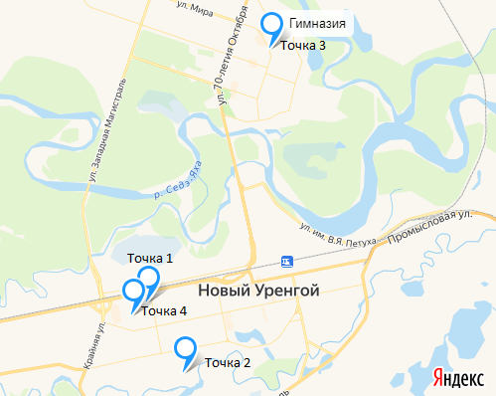
Фото 1
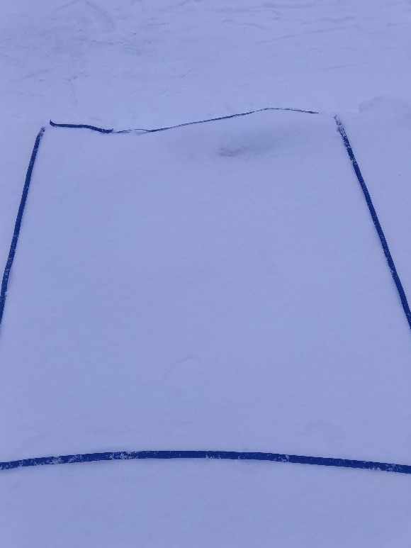
Фото 2

Приложение 2
Таблица 1
Внешнее состояние снежного покрова
№ | Характеристика | Экспериментальные площадки
№ | Характеристика | Двор с детской площадкой | Детский сад | Автобусная остановка | Стройка
1 | Внешний вид снега | Серый, поверхность рыхлая, нижний слой твёрдый | Белый, рыхлый, с ледяным покрытием | Коричневый, твёрдый, имеется ледяная корка | Коричневый, твердый, имеется ледяная корка
2 | Чем внешний вид может быть обусловлен | Выхлопные газы машин, находящихся на парковке рядом | Отсутствие опасных источников загрязнения | Пыль, песок | Пыль, песок
3 | Высота снежного покрова, см | 23 | 10 | 17 | 44
Измерение высоты снежного покрова
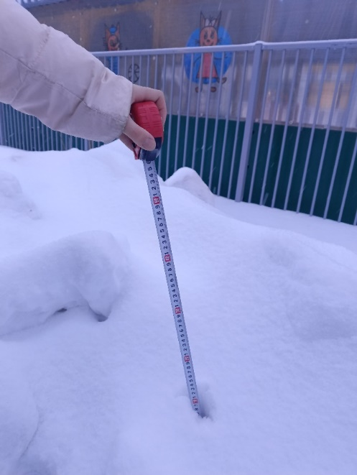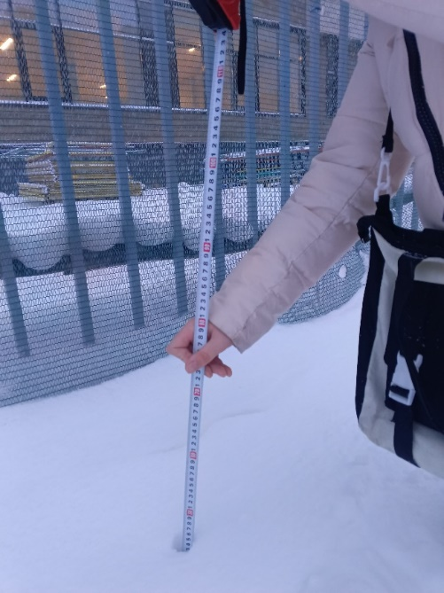
Фото 1 Фото 2

Приложение 3
Таблица 2
Пробы | Цвет воды | Наличие осадка | Мутность (прозрачность) воды | Запах
Проба №1 | Бесцветная | Осадок угольной пыли | Прозрачная | Нет запаха
Проба №2 | Бесцветная | Осадок, содержащий частицы почвы и травы | Прозрачная | Нет запаха
Проба №3 | Серая | Осадок угольной пыли и сажи | Сильная мутность | Запах резины и нефтепродуктов
Проба №4 | Светло-серая | Осадок угольной пыли | Небольшая мутность | Сильный запах бензина

Взвешенные частицы в талой воде
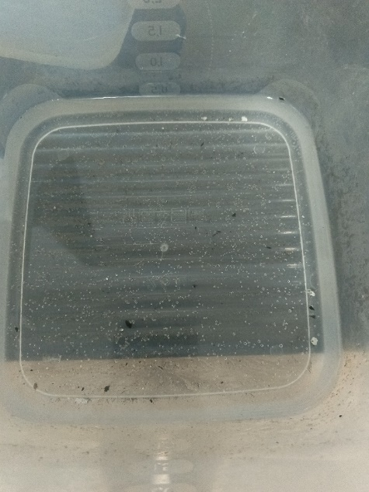Фото 1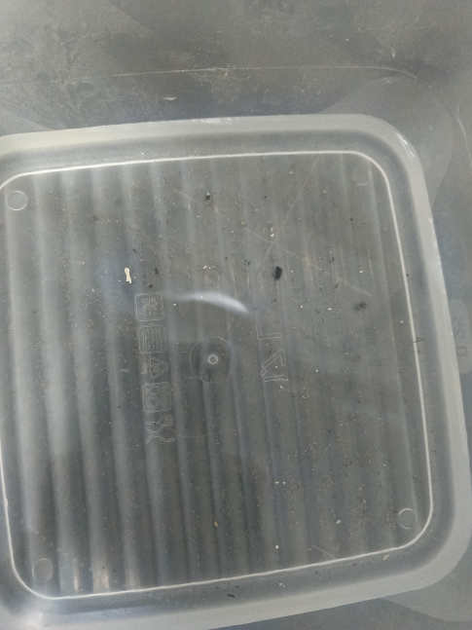 Фото 2

Приложение 4

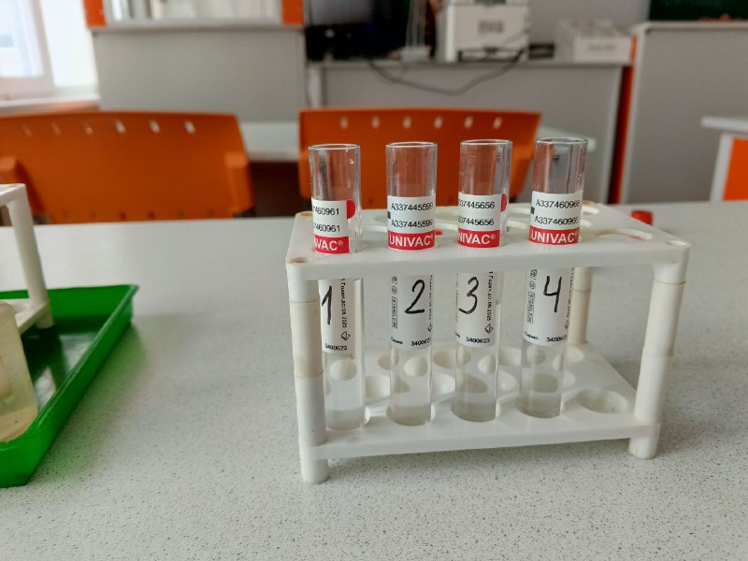 | 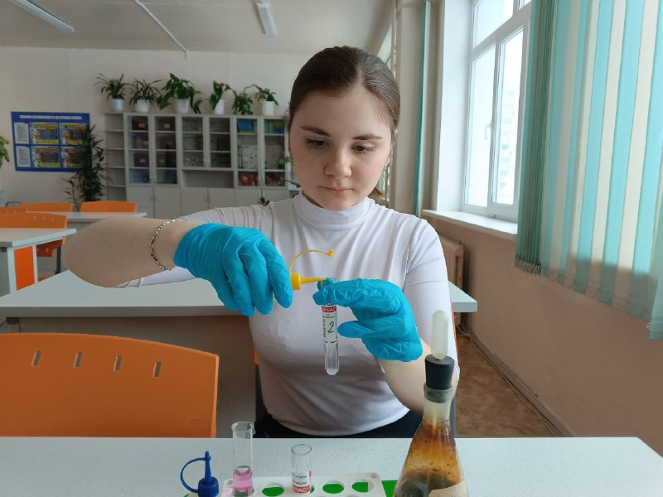 | 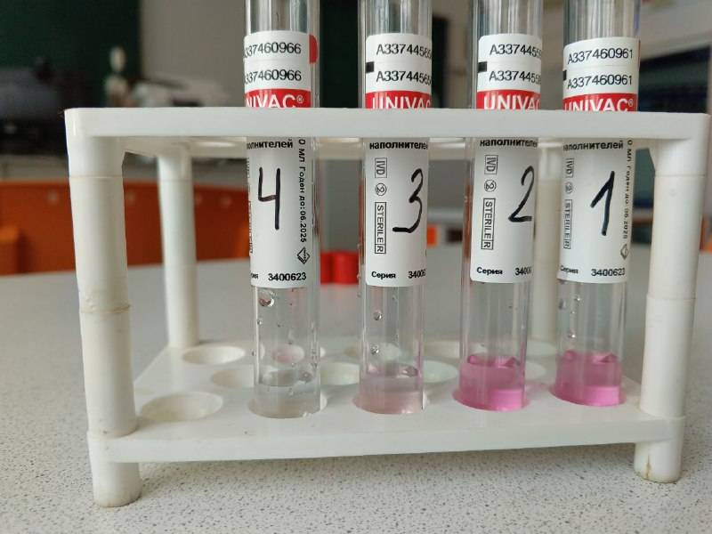
Фото 1 | Фото 2 | Фото 3

Приложение 4
Таблица 1
Содержание ионов | Проба №1 | Проба №2 | Проба №3 | Проба №4
Сульфат-ионы | Не обнаружено | Не обнаружено | Не обнаружено | Не обнаружено
Сульфит-ионы | Не обнаружено | Не обнаружено | Обнаружено | Обнаружено
Ионы свинца | Не обнаружено | Не обнаружено | Не обнаружено | Не обнаружено
Ионы аммония | Не обнаружено | Не обнаружено | Обнаружено | Обнаружено

Приложение 5
Таблица 3
Дни измерения семени | Проба №1 детская площадка | Проба №2 детский сад | Проба № 3 остановка | Проба № 4 строй-площадка | Контрольная проба
3 день | Все 4 пустили крепкие зародышевые корешки по 5 мм | Все 4 пустили крепкие зародышевые корешки по 5 мм | Только 3 пустили зародышевые корешки, некоторые тонкие 3 мм | Только 3 пустили зародышевые корешки, некоторые тонкие 3 мм | Все 4 пустили крепкие зародышевые корешки по 5 мм
7 день | Начала разрываться семенная кожура у всех семян, развивается корень 10 мм | Начала разрываться семенная кожура у всех семян, развивается корень 12 мм | Начала разрываться семенная кожура у двух семян, медленный рост корня, 7 мм | Начала разрываться семенная кожура у двух семян, медленный рост корня, 8 мм | Начала разрываться семенная кожура у всех семян, корень 12 мм
10 день | Разрыв семенной кожуры, позеленение и увеличение семядолей, появление боковых корней, 20 мм | Разрыв семенной кожуры, позеленение и увеличение семядолей, появление боковых корней, 18 мм | Семенная кожура осталась на месте у всех семян, корень 15 мм | Семенная кожура осталась на месте у трёх семян, корень 15 мм | Разрыв семенной кожуры, позеленение и увеличение семядолей, появление боковых корней, 25 мм

Приложение 5
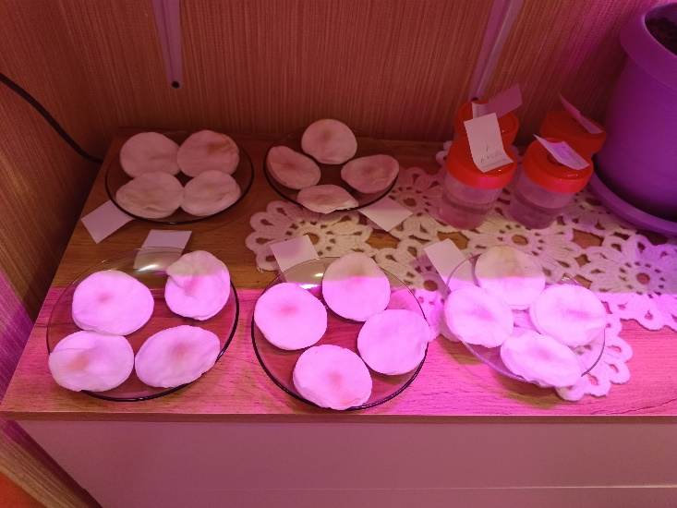Фото 1
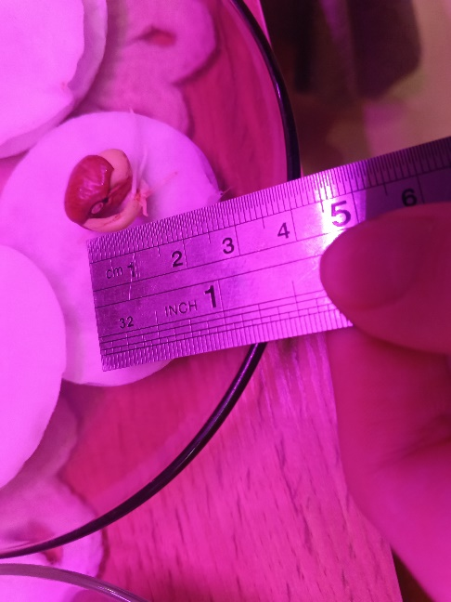Фото 2

Приложение 6
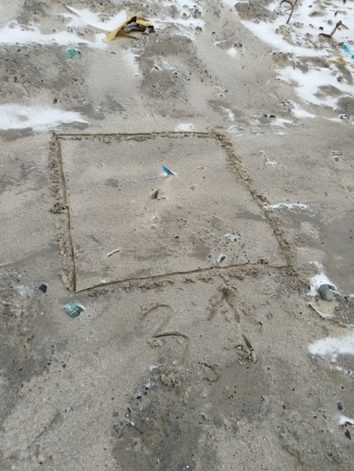 Фото 1
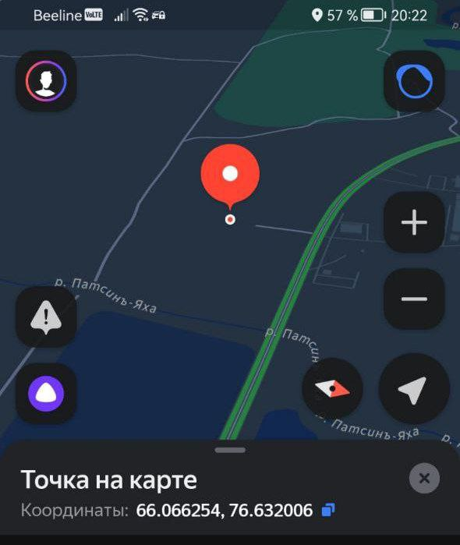 Фото 2
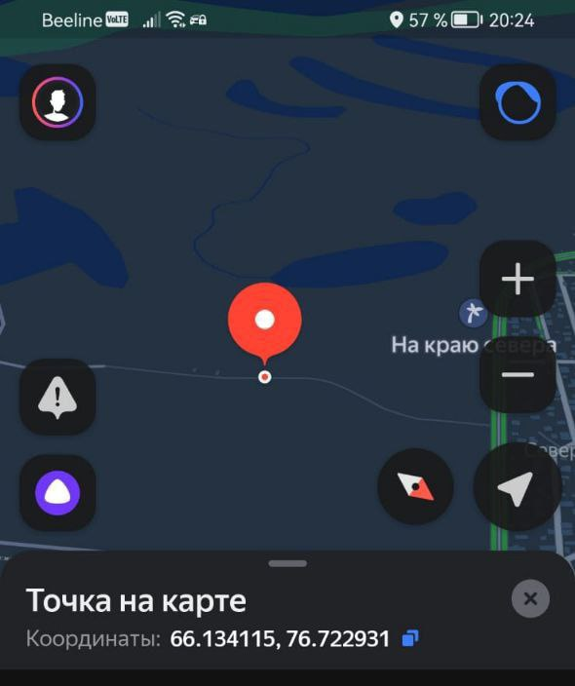Фото 3  Фото 4

Приложение 7
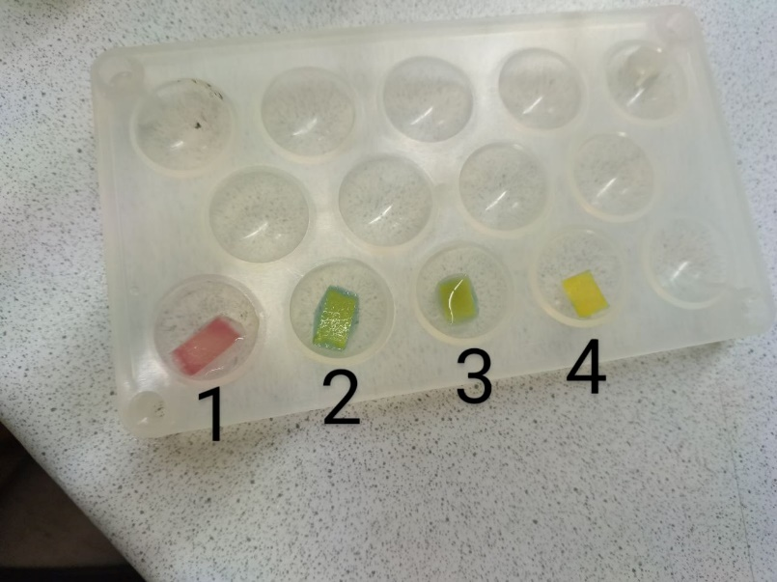 Фото 1
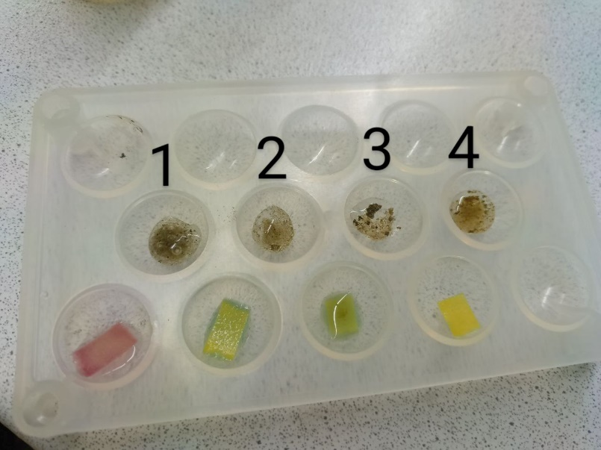 Фото 2
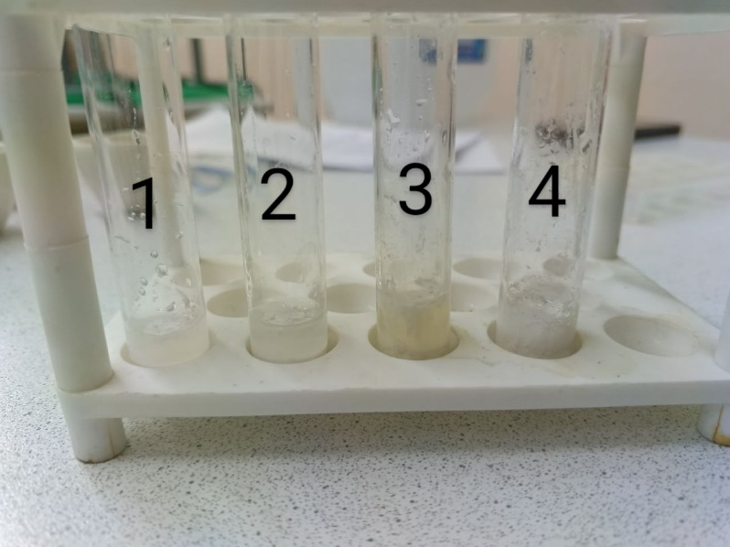 Фото 3

Приложение 7
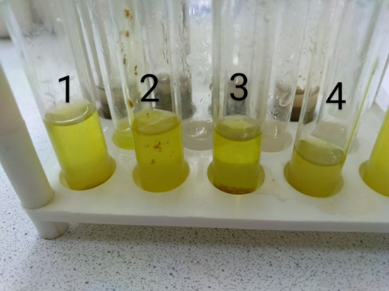 Фото 4

Приложение 7
Таблица 1

Опыт | Образец 1 | Образец 2 | Образец 3 | Образец 4
- Определение характера среды | Проба 1-кислая | Проба 1-слабощелочная | Проба 1-слабощелочная | Проба 1-нейтральная
- Определение характера среды | Проба 2-кислая | Проба 2-слабощелочная | Проба 2-слабощелочная | Проба 2-нейтральная
- Определение характера среды | Проба 3-кислая | Проба 3-слабощелочная | Проба 3-слабощелочная | Проба 3-нейтральная
- Определение характера среды | Проба 4-кислая | Проба 4-слабощелочная | Проба 4-слабощелочная | Проба 4-нейтральная
- Определение характера среды | Проба 5-кислая | Проба 5-слабощелочная | Проба 5-слабощелочная | Проба 5-нейтральная
- Обнаружение карбонат-ионов | Проба 1- обнаружено | Проба 1- не обнаружено | Проба 1- не обнаружено | Проба 1- не обнаружено
- Обнаружение карбонат-ионов | Проба 2- обнаружено | Проба 1- не обнаружено | Проба 1- не обнаружено | Проба 1- не обнаружено
- Обнаружение карбонат-ионов | Проба 3- не обнаружено | Проба 1- не обнаружено | Проба 1- обнаружено | Проба 1- не обнаружено
- Обнаружение карбонат-ионов | Проба 4- обнаружено | Проба 1- не обнаружено | Проба 1- не обнаружено | Проба 1- не обнаружено
- Обнаружение карбонат-ионов | Проба 5- обнаружено | Проба 1- не обнаружено | Проба 1- не обнаружено | Проба 1- обнаружено
- Обнаружение сульфат-ионов | Проба 1- не обнаружено | Проба 1- не обнаружено | Проба 1- не обнаружено | Проба 1- не обнаружено
- Обнаружение сульфат-ионов | Проба 2- не обнаружено | Проба 2- не обнаружено | Проба 2- не обнаружено | Проба 2- не обнаружено
- Обнаружение сульфат-ионов | Проба 3- не обнаружено | Проба 3- не обнаружено | Проба 3- не обнаружено | Проба 3- не обнаружено
- Обнаружение сульфат-ионов | Проба 4- не обнаружено | Проба 4- не обнаружено | Проба 4- не обнаружено | Проба 4- не обнаружено
- Обнаружение сульфат-ионов | Проба 5- не обнаружено | Проба 5- не обнаружено | Проба 5- не обнаружено | Проба 5- не обнаружено
- Обнаружение хлорид-ионов | Проба 1- обнаружено | Проба 1- обнаружено | Проба 1- не обнаружено | Проба 1- обнаружено
- Обнаружение хлорид-ионов | Проба 1- обнаружено | Проба 1- обнаружено | Проба 1- обнаружено | Проба 1- обнаружено
- Обнаружение хлорид-ионов | Проба 1- не обнаружено | Проба 1- обнаружено | Проба 1- обнаружено | Проба 1- не обнаружено
- Обнаружение хлорид-ионов | Проба 1- обнаружено | Проба 1- не обнаружено | Проба 1- обнаружено | Проба 1- обнаружено
- Обнаружение хлорид-ионов | Проба 1- обнаружено | Проба 1- обнаружено | Проба 1- обнаружено | Проба 1- обнаружено
- Обнаружение ионов меди | Проба 1- не обнаружено | Проба 1- обнаружено | Проба 1- обнаружено | Проба 1- не обнаружено
- Обнаружение ионов меди | Проба 1- не обнаружено | Проба 1- не обнаружено | Проба 1- обнаружено | Проба 1- не обнаружено
- Обнаружение ионов меди | Проба 1- не обнаружено | Проба 1- обнаружено | Проба 1- обнаружено | Проба 1- не обнаружено
- Обнаружение ионов меди | Проба 1- не обнаружено | Проба 1- обнаружено | Проба 1- не обнаружено | Проба 1- не обнаружено
- Обнаружение ионов меди | Проба 1- не обнаружено | Проба 1- обнаружено | Проба 1- обнаружено | Проба 1- не обнаружено

Приложение 8
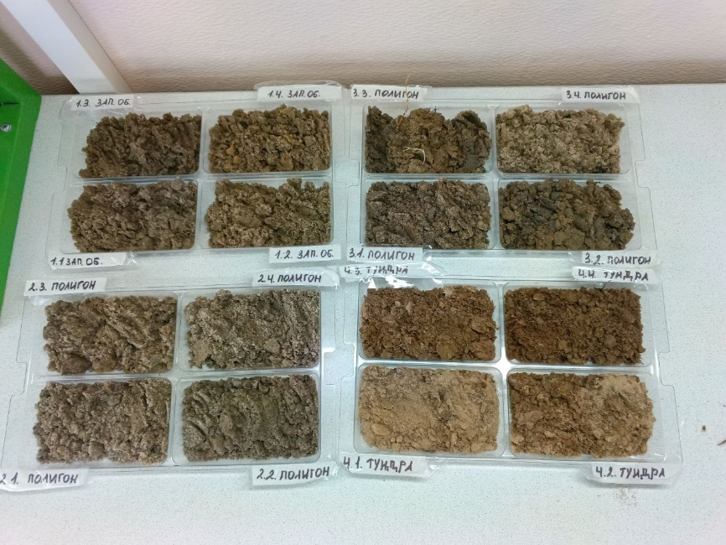 Фото 1
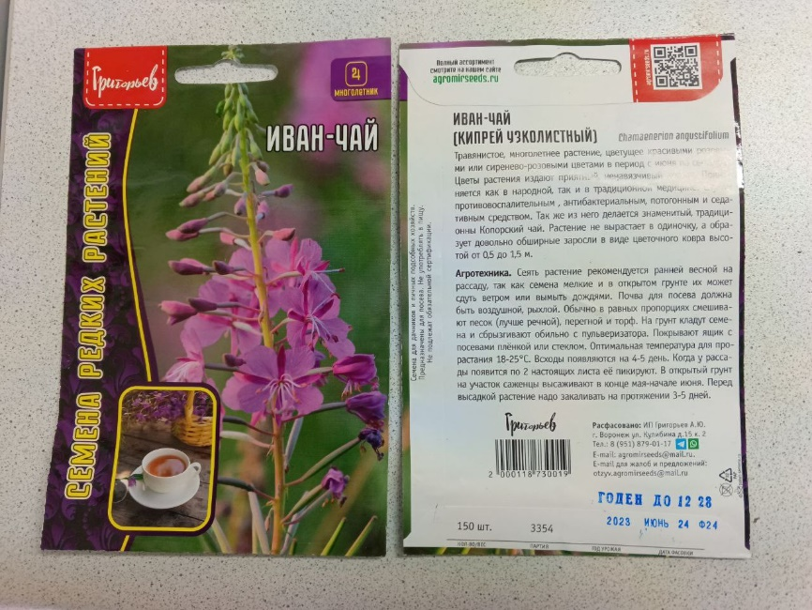 Фото 2
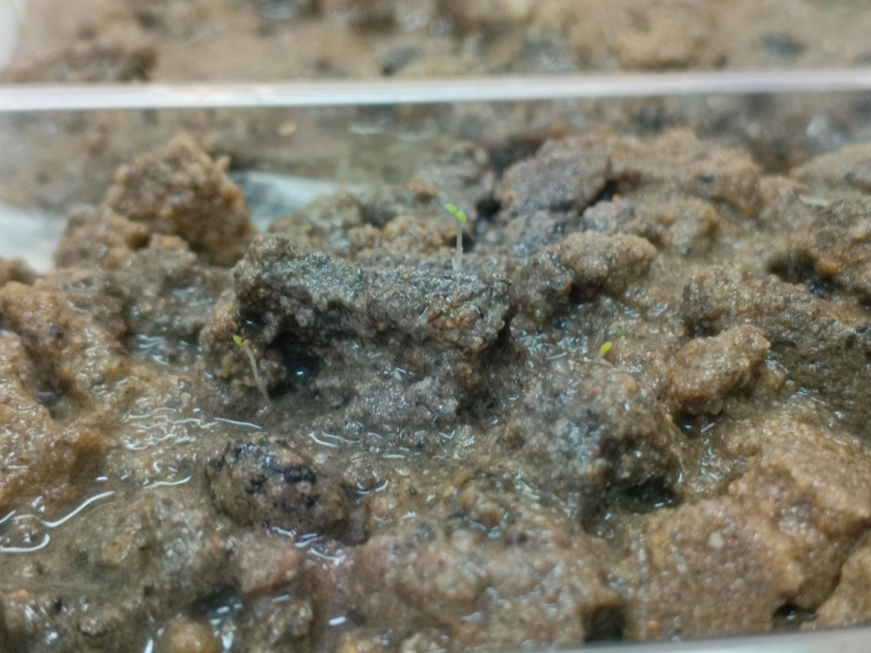 Фото 3

Приложение 9
Фото 1

